Interface Design Klausur SeSe 2023 – Gedächtnisprotokoll
1 Interface & Produktgestalt/ Makro- und Mikroergonomie
  - Skizzieren Sie die 3x4 Matrix, die die Interfacegestalt in Kontext auf die Produktgestalt darstellt. Vervollständigen Sie beispielhaft EINE Zelle im Bereich der Interfacegestalt
  - Kreisen sie ein Interface an folgendem Beispiel ein. 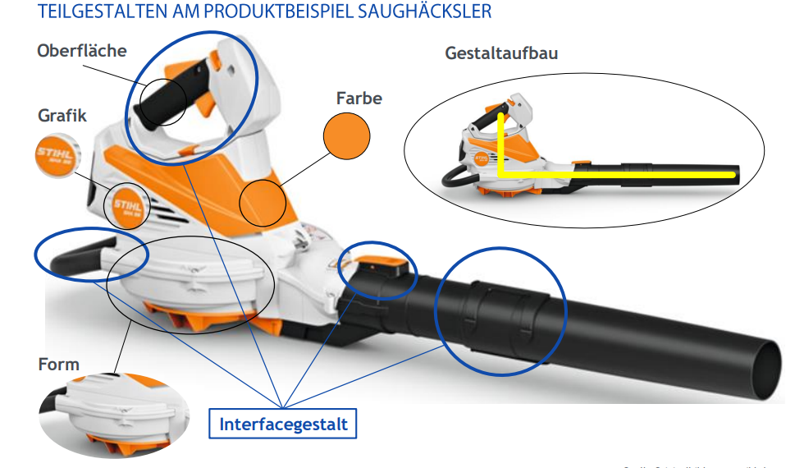
(Das Bild war ohne die Kreise etc. eingefügt)

- Interfacemetasystem, Interfacesystem, Interfacemodul, Interfaceelement, Usability
  - Definieren Sie Interfacemetasystem, Interfacesystem, Interfacemodul, Interfaceelement
  - Skizzieren sie das Schema für eine Produktgestalt mit Interfacegestalt, sodass die in 2.1 definierten Begriffe erkennbar werden. Verwenden Sie für die Interfaceelemente und Wirkteile sie dazugehörige Formkodierung.
  - Nennen Sie die 4 Mensch-Maschine Kategorien und benennen Sie die zugehörigen polarisierenden Parameter anhand des Beispiels (Kärcher)
  - Nennen Sie 2 Ziele guter Usability zusätzlich zu „intuitiver Bedienung“
- Formal ästhetische Betrachtung und Interfacegestalt
  - Warum muss sich heute ein guter Interfacegestalter mit ästhetischen befassen? Welche Teilgestalten leiten was genau?
  - Die in der Gestaltung des Interface entstehenden Varianten haben unterschiedliche Ordnungs-, bzw. Komplexitätsgrade. Welche Ideale Komplexität wird hierbei angestrebt?
  - Was ist die Formel für ein sinnvolles Corporate Design
  - (3 Bilder (schematisch) von den verschiedenen Ordnungsgraden gegeben und Skala von höher Ordnungsgrad bis hoher Komplexitätsgrad) Ordnen Sie die Bilder der Skala zu (was ist geordnet, was am komplexesten?
  - Formal ästhetischer Betrag: Handicap A und B der beschreibenden Grafik zuordnen. Definieren Sie beide Begriffe. Wie lässt sich Handicap A weiter differenzieren?
- Information und Informationsmodelle
  - Definieren Sie den Begriff Information mit einem Text oder einer Formel
  - Berechnen Sie den Informationsgehalt eines Leuchtbandanzeigers
  - W. Gitt Informationsmodell. Ordnen Sie die $ Informationsebenen der Grafik zu (Drehknopf). Erklären Sie die Begriffe TOP-DOWN und BOTTOM-UP
  - Nennen Sie die Elemente, aus denen sich die Dauer des Bedienvorganges eines Touchscreens zusammensetzen
- Basisschema und Gedächtnis
  - Skizzieren Sie das Basisschema zur Mensch-Maschine Interaktion und beschriften Sie es. Werte müssen nicht eingetragen werden.
  - Nennen Sie die 3 wichtigsten Teile des Gedächtnisses
  - Nennen sie die Kapazität des Kurzzeitgedächtnisses samt Toleranzbereich und Einheit
  - Nennen sie zwei Kriterien, die für die Chunkbildung förderlich sind.

  - Definieren Sie Multimodalität und das Reaktionszeitverhalten bezüglich der Wahrnehmungsmodalitäten
  - Nennen Sie die zwei Systeme der haptischen Wahrnehmung
  - Definieren Sie Kognition und „Trade-Off“
- Usability – Evolution
  - Nennen Sie die beiden alternativen Ziele von Usability außer Evaluation
  - Nennen Sie 3 Kategorien von Anforderungen für die Bewertung von Usability
  - Welche Methoden gibt es, um die für die Bewertung notwendigen Gewichtungsfaktoren zu ermitteln?
  - Welches Element stellt den funktionellen Zusammenhang zwischen Anforderungen und Erfüllungsgrad dar?
  - Definieren Sie den vollständigen Usability Faktor als Formel und nennen sie den dreiteiligen Wertebereich der Usability Qualität

  - Nennen sie die zwei wichtigsten Fälle, die zur Gewichtung der Bedienanalyse betrachtet werden
  - Ordnen sie folgende Nutzertypen den unten stehenden Drehreglern (es gab da ein Bild dazu) zu: Leistungstyp, Prestige-Typ, Ästhetik-Typ, Innovationstyp, Ökologie-typ, Minimalist, Traditions-typ
  - Skizzieren Sie qualitativ den Greifraum einer 5% Frau und benennen Sie die 4 Bereiche.

  - Nennen Sie den horizontalen Tabellenaufbau des Datenblattes einer Gebrauchsanalyse
  - Nennen Sie die Begriffe zur groben und feinen vertikalen Einteilung der Tabelle zur Gebrauchsanalyse
  - Was ist die objektive Eigenschaft aller Anforderungen in der Gebrauchsanalyse?

  - Definieren Sie Analog-, Digital-, und Hybridanzeiger und amchen Sie eine Skizze zu allen Begriffen
  - Nennen Sie 5 Bewegungsarten und die maximal zulässige Flächenpressung
  - Definieren Sie Hardkey, Softkey und Smartswitch
  - Nennen Sie beide Varianten für einen analogen Anzeiger
  - Erklären Sie den Bezug von Verpixelung der Realität im Kontext des AVS auf die Teilgestalt Form
  - Nennen Sie 8 Formen von Auswahlmenüs des GUI

  - (Bild von einem Auto) Kennzeichnen Sie Anzeiger, Stellteil und Wirkteil am Beispiel einer Autolenkung
  - Was sind die 5 Gestaltungsprinzipien der Wahrnehmungspsychologie und Zeichnen sie 2 Interfacegestalten, bei denen je mindestens ein Prinzip positiv angewandt wurde.
  - Nennen Sie die 4 X-Kompatibilitäten, beschreiben Sie diese und fertigen Sie zu jeder eine Skizze an. Was bedeutet Konsistenz in diesem Kontext?
  - Was sind die 7 Dialogeigenschaften? Erklären Sie ine davon anhand eines Beispiels.

  - Was ist ein Flimmerkontrast und wodurch wird er ausgelöst, was für eine Auswirkung hat er?

